|  |  |
| --- | --- |
|  | МИНИСТЕРСТВО ОБРАЗОВАНИЯ И НАУКИ РЕСПУБЛИКИ ТАТАРСТАН **Государственное автономное профессиональное образовательное учреждение** **«ЗЕЛЕНОДОЛЬСКИЙ МЕХАНИЧЕСКИЙ КОЛЛЕДЖ»** (ГАПОУ «ЗМК») |

**09.02.03 «Программирование в компьютерных системах»**

# **МДК 03.01. ТЕХНОЛОГИЯ РАЗРАБОТКИ ПРОГРАММНОГО ОБЕСПЕЧЕНИЯ**

**Отчет о практических работах**

**Исполнитель**: Адиятуллин Адель Фанилевич

**Группа**: 207

**Преподаватель:** Алемасов Евгений Павлович

**Дата сдачи** 02.12.2023 **Оценка** ____________

**Подпись преподавателя**  _______________________

**ЗЕЛЕНОДОЛЬСК – 2023**

**Работа No6. Создание диаграмм классов**

**Цель** работы – получение навыков построения Class Diagram.

**Результат выполнения работы:**

**Задание 1:**

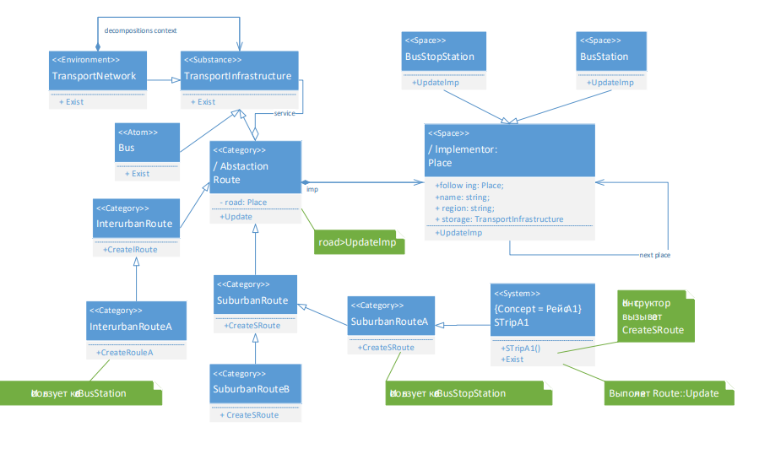

**Задание 2:**

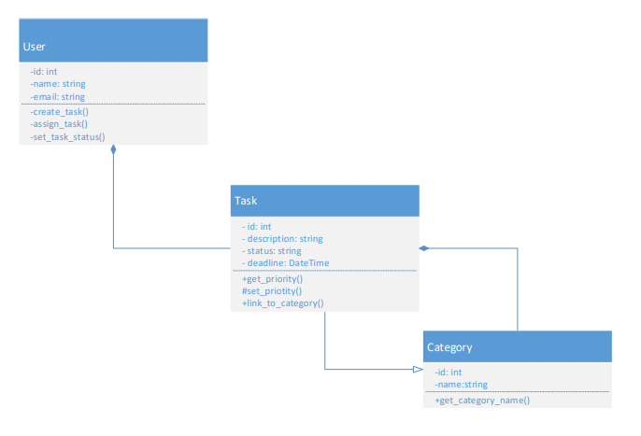

**Задание 3:**

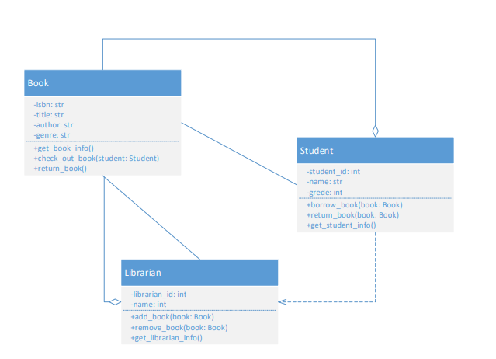

**Задание 4:**

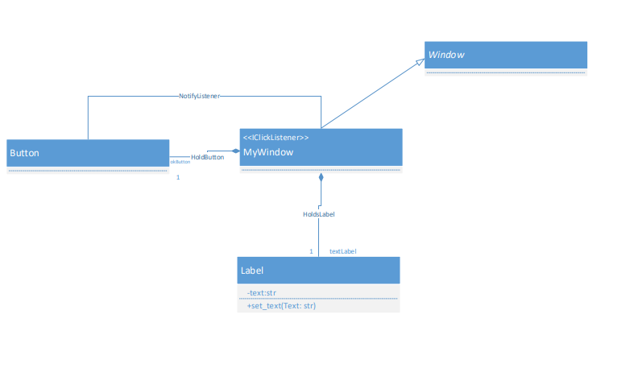

**Задание 5:**

